Самостоятельная работа №1**.**

**Анализ режима постоянного тока (DC) усилительного каскада (УК) на биполярных транзисторах (БТ).**

Формулы для расчета резисторов БД.

***ВНИМАНИЕ!!!***

Для получения правильных результатов соблюдайте единую размерность единиц:

токи – [мА], напряжения – [В], сопротивления – [kΩ].

Для всех вариантов заданы значения EC и RC; значение RE для всех вариантов

 (РС1.1)

Ток покоя определяется для получения UC.OP ≈ 0.4⋅EC

 (РС1.2)

Напряжение покоя на эмиттере с учетом (РС1.1)

 (РС1.3)

С другой стороны напряжение покоя на эмиттере

 (РС1.3)

Отсюда 1-е уравнение для RB1, RB2

 (РС1.4)

2-е уравнение для RB1, RB2 берется из условий стабильности БД (без вывода)

 (PС1.5)

С учётом (PC1.1)

 (PС1.6)

Для конкретности в (РС1.6) берем равенство

Решение: Введем переменную  (правая часть (РС1.4)



,

*Определение значения β для (РС1.5)*.

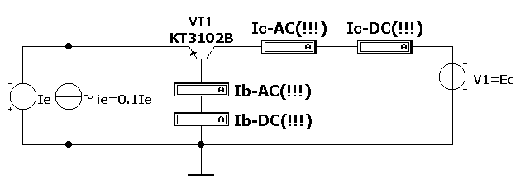

Порядок измерения:

* установить тип БТ и значение ЕС по варианту ie=0,
* значения IE.OP ≈ IC.OP из решения (РС1.2)